Le PIB ne fait pas le bonheur
Antoine de Ravignan, Sandra Moatti Alternatives Economiques - Hors-série n°74 - Octobre 2007

Du PIB au Bonheur intérieur brut
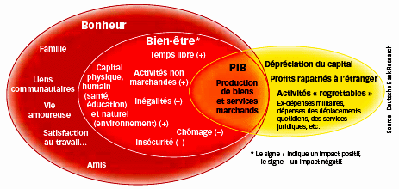

La croissance du PIB n'est pas synonyme de progrès social, même si elle y contribue. Mesurer la vraie richesse des nations nécessite des indicateurs alternatifs.
La richesse d'une nation? Voyez son PIB. Pas un jour où l'on ne se réfère à la croissance du produit intérieur brut, où on ne l'invoque dans les discours politiques. Cet agrégat est devenu irremplaçable dans l'analyse économique: impossible de comprendre l'évolution de l'emploi, celle du déficit public ou du financement des retraites sans s'y référer. Ine saurait pour autant, à lui seul, être un indicateur du progrès des sociétés contemporaines.
Le PIB ne mesure en effet que le produit des activités génératrices de flux monétaires, sans considérer ni leur contribution au bien-être (construire une école ou des canons, c'est pareil), ou leur répartition plus ou moins équitable. Toutes sortes d'activités créatrices de richesses lui échappent, comme le travaidomestique, mais aussi des activités destructrices, comme les dommages écologiques.
Si cet indicateur s'est imposé au lendemain de la Seconde Guerre mondiale, dans un monde dominé par l'impératif de reconstruction et l'aspiration au progrès matériel, aujourd'hui, les préoccupations ont évolué. D'autres indicateurs s'efforcent désormais de traduire une conception plus large de la richesse. Cantonnés hier à des petits cercles de chercheurs et de militants, ils commencent à trouver une audience dans des enceintes internationales telles que l'OCDE ou l'Union européenne. Mais ils sont encore loin d'avoir acquis la légitimité qui leur permettrait d'avoir vraiment voix au chapitre.

Ce que les comptes ignorent
Le produit intérieur brut (PIB) comptabilise des éléments dont on ne peut pas dire qu'ils contribuent à l'accroissement de la richesse matérielle d'une société. Exemple: le PIB mesure le revenu produit dans un pays, qui peut être assez différent de celui perçu par la population: une partie considérable des revenus peut être dépensée ailleurs, par exemple avec les rapatriements de profits des entreprises étrangères. En Irlande, où de nombreuses multinationales américaines localisent leurs bénéfices du fait d'une fiscalité attractive, les profits rapatriés à l'étranger représentent 13 % du PIB. Une fois les déductions faites, on obtient le "produit national net". Reste à savoir ce qu'il y a dedans. La production d'armes contribue au PIB, au même titre que celle d'écoles, de routes ou de logements.
Inversement, le PIB ignore de nombreux éléments qui contribuent au bien-être (voir graphique). Prendre en compte ces facteurs qui déterminent les conditions de vie de chacun permettrait, mieux que le seul PIB, d'apprécier la vraie richesse d'une société. Mais cela ne suffirait pas pour mesurer un bonheur qui ne se réduit pas à des aspects matériels et quantifiables et dont l'appréciation repose en outre sur une bonne part de subjectivité.

Irlande : PIB brut et PNB net en 2006,

en milliards d'euros
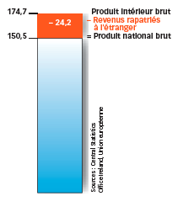

Des liens entre croissance et progrès social
Le produit intérieur brut (PIB) ne fait pas le bonheur, mais il y contribue quand même un peu. Il y a, par exemple, un lien clair entre le PIB d'un pays et l'espérance de vie de sa population, ou entre la croissance et le reflux du chômage. Mais au-delà de ces constats d'ensemble, les variations peuvent être très importantes: on vit aussi vieux au Portugal qu'aux Etats-Unis, alors que l'écart de revenu moyen est du simple au double. Dans un autre registre, la croissance peut être plus ou moins riche en emplois: en France, la reprise de 1997-2000 a été nettement plus créatrice d'emplois que la précédente ou que l'actuelle. Les liens entre PIB et emploi, enfin, ne disent rien de la qualité des postes créés: l'augmentation du nombre des employés domestiques mal rémunérés est-il un signe de progrès social ?

Armement : les pays les plus dépensiers, en % du PIB
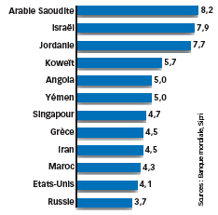

PIB par habitant (2006, en dollars et en parité de pouvoir d'achat) et espérance de vie (en nombre d'années, 2005)
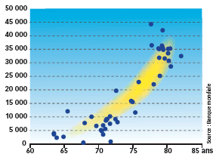

Croissance et chômage en France, en %
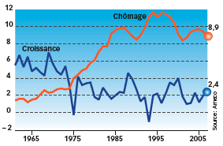

Des indicateurs alternatifs
Comment sortir de la tyrannie du PIB ? Pour mieux tenir compte des valeurs sociales et environnementales, des chercheurs ont construit des indicateurs alternatifs.
La première famille est celle des indicateurs centrés sur les enjeux sociaux et construits en général par agrégation d'indicateurs multiples. Le plus célèbre est l'indicateur de développement humain (IDH) calculé par le Pnud. C'est malheureusement le seul qui soit calculé pour tous les pays du monde et régulièrement mis à jour. D'autres s'appuient sur des données plus riches, comme l'indice de santé sociale aux Etats-Unis ou le BIP 40, en France. Mais tous se heurtent au même problème méthodologique: celui d'agréger des dimensions aussi hétérogènes que des taux de pauvreté, des indicateurs de santé ou de chômage, selon une pondération forcément discutable.
L'autre voie consiste à bâtir une comptabilité nationale élargie, en partant du PIB ou de la consommation, en y ajoutant certains éléments (comme le travail domestique) et d'en retrancher d'autres (en particulier la destruction du patrimoine naturel). C'est la voie suivie par des indicateurs environnementaux comme le PIB vert ou l'indice de progrès véritable. La difficulté consiste alors à parvenir à une évaluation monétaire de ces éléments.

Les 16 premiers pays selon le PIB par habitant (2006), l'IDH (2004) et l'IPH
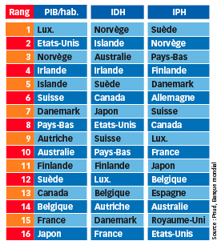

Evolution du BIP 40, en France
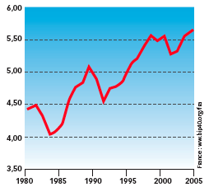

Indicateur de progrès véritable et PIB (en $ de 2000, par habitant) aux Etats-Unis
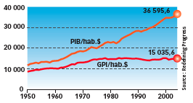
Lecture: L'indicateur de progrès véritable part de la mesure traditionnelle de la consommation des ménages. Il y ajoute diverses contributions, comme l'investissement net et le travail domestique, et en retranche des coûts sociaux (délits, accidents, chômage) et environnementaux (pollution, destruction de ressources non renouvelables). Rapporté au nombre d'habitants, l'IPV stagne depuis vingt-cinq ans.

Pour comprendre ces chiffres
Indicateur de développement humain (IDH) : calculé par le Programme des Nations unies pour le développement (Pnud), il fait la moyenne de trois indices permettant de noter les pays sur une échelle de 0 à 1, en matière de PIB par habitant, d'espérance de vie et de niveau d'instruction.
Indice de pauvreté humaine (IPH) : crée par le Pnud en complément de l'IDH. Il repose sur trois variables: le risque de mourir avant 40 ans, le taux d'analphabétisme des adultes et les conditions de vie mesurées à la fois par l'accès aux services de santé, l'accès à l'eau potable et la sous-nutrition chez les enfants de moins de 5 ans. Une quatrième variable, adaptée au contexte spécifique des pays industrialisés, a été ajoutée : le chômage de longue durée.
Indice de santé sociale (ISS) : imaginé par deux chercheurs américains, il regroupe des critères de santé, d'éducation, de chômage, de pauvreté, d'accidents et de risques divers.
BIP 40 (baromètre des inégalités et de la pauvreté): il mesure l'évolution de la pauvreté et des inégalités en pondérant une quarantaine d'indicateurs (revenus, logements, emploi, santé...).

En savoir +

Où trouver ces chiffres
- World Development Indicators, Banque mondiale (www.worldbank.org)
- Insee, comptes nationaux (www.insee.fr).
- Commission européenne, base de données Ameco.
- Measures of well-being: There is more to it than GDP, Deutsche Bank Research (www.dbresearch.com).
- BIP 40, sur www.bip40.org/fr
- Redefining Progress, sur www.rprogress.org

Des indicateurs alternatifs
Comment sortir de la tyrannie du PIB ?
Pour mieux tenir compte des valeurs sociales et environnementales, des chercheurs ont construit des indicateurs alternatifs.
- La première famille est celle des indicateurs centrés sur les enjeux sociaux et construits en général par agrégation d'indicateurs multiples. Le plus célèbre est l'indicateur de développement humain (IDH) calculé par le Pnud. C'est malheureusement le seul qui soit calculé pour tous les pays du monde et régulièrement mis à jour. D'autres s'appuient sur des données plus riches, comme l'indice de santé sociale aux Etats-Unis ou le BIP 40, en France. Mais tous se heurtent au même problème méthodologique: celui d'agréger des dimensions aussi hétérogènes que des taux de pauvreté, des indicateurs de santé ou de chômage, selon une pondération forcément discutable.
- L'autre voie consiste à bâtir une comptabilité nationale élargie, en partant du PIB ou de la consommation, en y ajoutant certains éléments (comme le travail domestique) et d'en retrancher d'autres (en particulier la destruction du patrimoine naturel). C'est la voie suivie par des indicateurs environnementaux comme le PIB vert ou l'indice de progrès véritable. La difficulté consiste alors à parvenir à une évaluation monétaire de ces éléments.

